MAG EXPERTISE
51 rue Charles Nungesser 34130 MAUGUIO FREJORGUES Tél : 06.47.66.14.54
mag.expertise@gmail.com


ETAT DES RISQUES ET POLLUTIONS
72 AVENUE DU PONT JUVÉNAL 34000 MONTPELLIER

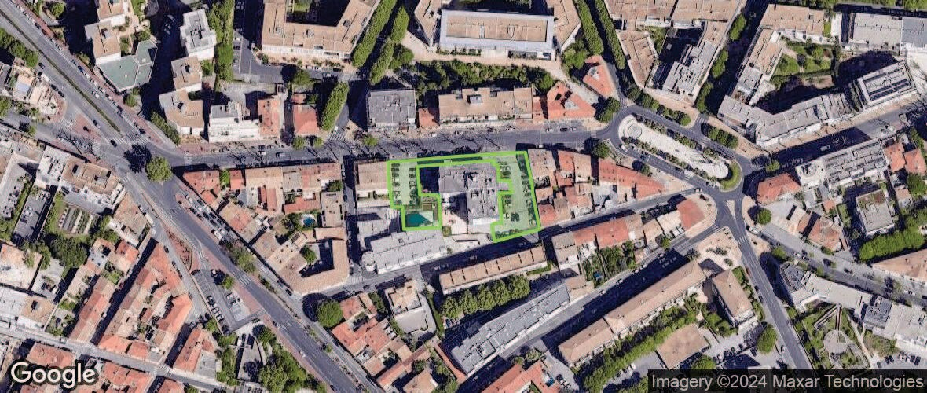
Adresse: 72 Avenue du Pont Juvénal 34000 MONTPELLIER
Coordonnées GPS: 43.605489, 3.890627
Cadastre: HK 461

Commune: MONTPELLIER
Code Insee: 34172

Reference d'édition: 2546788
Date d'édition: 10/01/2024

Vendeur-Bailleur:

M. XXXXXXX
Acquéreur-Locataire:

PEB : NON

Radon : NIVEAU 1
172 BASIAS, 1 BASOL, 1 ICPE
SEISME : NIVEAU 2

PLAN DE PREVENTION DES RISQUES

Type | Exposition | Plan de prevention
Informatif  PEB | NON | Le bien n´est pas situé dans un zonage réglementaire du plan d'exposition au bruit
PPR Naturel  SEISME | OUI | Zonage réglementaire sur la sismicité : Niveau 2
PPR Naturel  RADON | OUI | Commune à potentiel radon de niveau 1
Informatif  Sols Argileux | OUI | Niveau de risque : Moyen  Une étude géotechnique est obligatoire sur cette parcelle en cas de construction ou modification du Bati. (Loi ELAN, Article 68)
PPR Naturels  Inondation | NON | Inondation  Lez | Approuvé | 11/09/1994
PPR Naturels  Inondation | NON | Inondation Par une crue torrentielle ou à montée rapide de cours d'eau  Lez | Approuvé | 11/09/1994
PPR Naturels  Inondation | NON | Inondation  Lez-Mosson | Approuvé | 12/01/2004
PPR Naturels  Inondation | NON | Inondation Par une crue torrentielle ou à montée rapide de cours d'eau  Lez-Mosson | Approuvé | 12/01/2004
PPR Naturels  Feu de forêt | NON | Feu de forêt  Bassin n° 3 | Approuvé | 29/01/2008
PPR Miniers | NON | La commune ne dispose d'aucun plan de prevention des risques Miniers
PPR  Technologiques | NON | La commune ne dispose d'aucun plan de prevention des risques Technologiques
"Les informations sur les risques auxquels ce bien est exposé sont disponibles sur le site Géorisques : www.georisques.gouv.fr" article R.125-25

DOCUMENTS RÉGLEMENTAIRES ET REFERENCES

https://www.info-risques.com/short/ QYMBB

En cliquant sur le lien suivant ci-dessus, vous trouverez toutes les informations préfectorales et les documents de références et les annexes qui ont permis la réalisation de ce document.


ETAT DES RISQUES ET POLLUTIONS
Aléas naturels, miniers ou technologiques, sismicité, potentiel radon, sols pollués et nuisances sonores
N°
Adresse de l'immeuble
du
72 Avenue du Pont Juvénal
Mis à jour le
Code postal ou Insee Commune
34000
MONTPELLIER
HK 461
Références cadastrales :
27 juin 2012
Cet état est établi sur la base des informations mises à disposition par arrêté préfectoral
01 février 2006
2006/01/307

Situation de l’immeuble au regard d’un plan de prévention des risques naturels (PPRN)
> L´immeuble est situé dans le périmètre d´un PPR N Oui |  |  |  |  |  |  |  |  |  |  |  | Non | X
prescrit anticipé approuvé date
Si oui, les risques naturels pris en considération sont liés à :
inondation cyclone  séisme |  |  | crue torrentielle mouvements de terrain  volcan |  | remontée de nappe sécheresse géotechnique  autres |  | avalanches  feux de forêt
extraits des documents de référence joints au présent état et permettant la localisation de l'immeuble au regard des risques pris en compte
> L´immeuble est concerné par des prescriptions de travaux dans le règlement du PPRN Oui  Si oui, les travaux prescrits ont été réalisés Oui |  |  |  |  |  |  |  |  |  |  | Non  Non
> Le terrain est situé en secteur du recul du trait de cote (érosion)
Si oui, exposition à l'horizon des:
Oui
30 ans
Non X
100 ans
Situation de l’immeuble au regard du risque érosion
mouvements de terrain
autres
Non
Non
Oui
Oui
> L´immeuble est concerné par des prescriptions de travaux dans le règlement du PPRM
Si oui, les travaux prescrits ont été réalisés
date
extraits des documents de référence joints au présent état et permettant la localisation de l'immeuble au regard des risques pris en compte
prescrit
anticipé
approuvé
Situation de l’immeuble au regard d’un plan de prévention des risques miniers (PPRM)
> L´immeuble est situé dans le périmètre d´un PPR M
Oui
Non
X
Si oui, les risques naturels pris en considération sont liés à :

> L´immeuble est situé en secteur d'expropriation ou de délaissement L´immeuble est situé en zone de prescription  Si la transaction concerne un logement, les travaux prescrits ont été réalisés | Oui  Oui Oui |  | Non Non  Non
Si la transaction ne concerne pas un logement, l´information sur le type de risques auxquels l'immeuble | Oui |  | Non
est exposé ainsi que leur gravité, probabilité et cinétique, est jointe à l'acte de vente ou au contrat de location
Situation de l’immeuble au regard du zonage sismique règlementaire
L´immeuble se situe dans une commune de sismicité classée en
zone 1 zone 2 X zone 3 zone 4 zone 5
trés faible faible modérée moyenne forte

Information relative à la pollution de sols
> Le terrain est situé en secteur d´information sur les sols (SIS) Oui |  | Non | X

Situation de l’immeuble au regard du zonage règlementaire à potentiel radon
> L´immeuble se situe dans une commune à potentiel radon de niveau 3 Oui |  | Non | X
> L´immeuble est situé dans le périmètre d´un PEB:
Si oui, les nuisances sonores s'élèvent aux niveau:
zone D
zone C
Oui
zone B
Non
zone A
trés forte
forte
modérée
faible
X
Situation de l’immeuble au regard d’un plan d'exposition au bruit (PEB)

Information relative aux sinistres indemnisés par l’assurance suite à une catastrophe N/M/T*
* catastrophe naturelle minière ou technologique
> L´information est mentionnée dans l´acte de vente Oui |  | Non
vendeur / bailleur date / lieu acquéreur / locataire
Situation de l’immeuble au regard d’un plan de prévention des risques technologiques (PPRT)
> L´immeuble est situé dans le périmètre d´un PPR T prescrit et non encore approuvé
Si oui, les risques technologiques pris en considération dans l´arrêté de prescription sont liés à :
Oui
Non
X
effet toxique effet thermique effet de surpression
> L´immeuble est situé dans le périmètre d´un PPR T approuvé Oui Non X Extraits des documents de référence permettant la localisation de l´immeuble au regard des risques pris en compte :

M. XXXXXXX 10/01/2024 / MONTPELLIER

Modèle état des risques, pollutions et sols en application des articles L.125-5, L.125-6 et L.125-7 du Code de l´environnnement MTES / DGPR juillet 2018.
"Les informations sur les risques auxquels ce bien est exposé sont disponibles sur le site Géorisques : www.georisques.gouv.fr" article R.125-25

CARTOGRAPHIE DES INONDATIONS
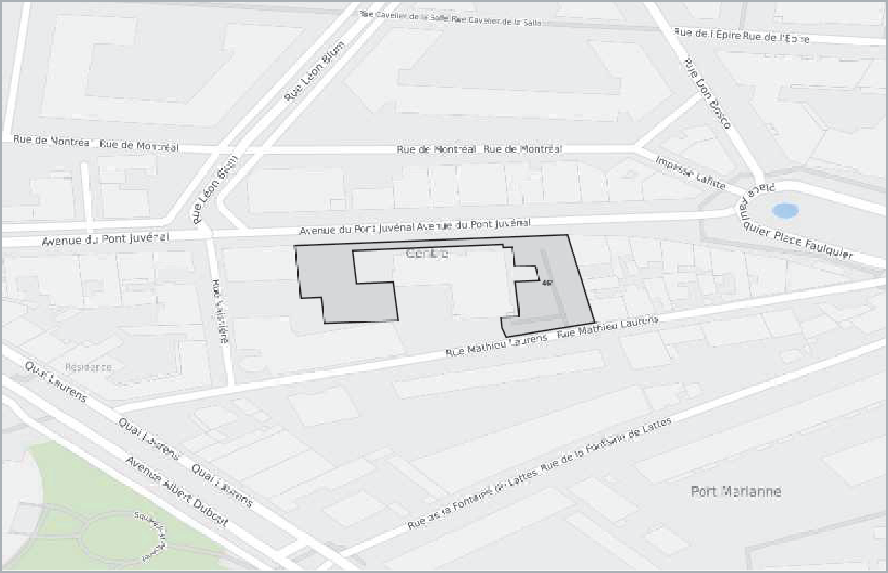
Légende :

CARTOGRAPHIE DES MOUVEMENTS DE TERRAINS (ARGILES)
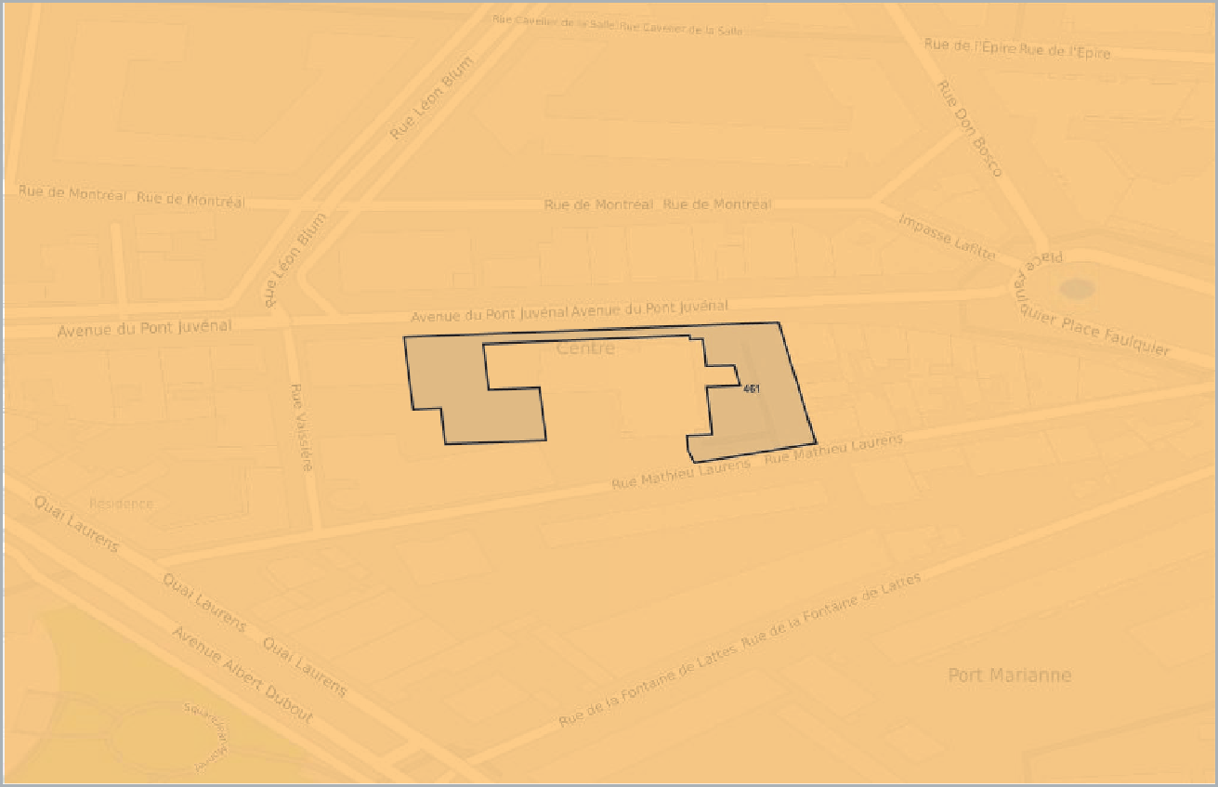
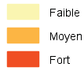
Légende :

RADON
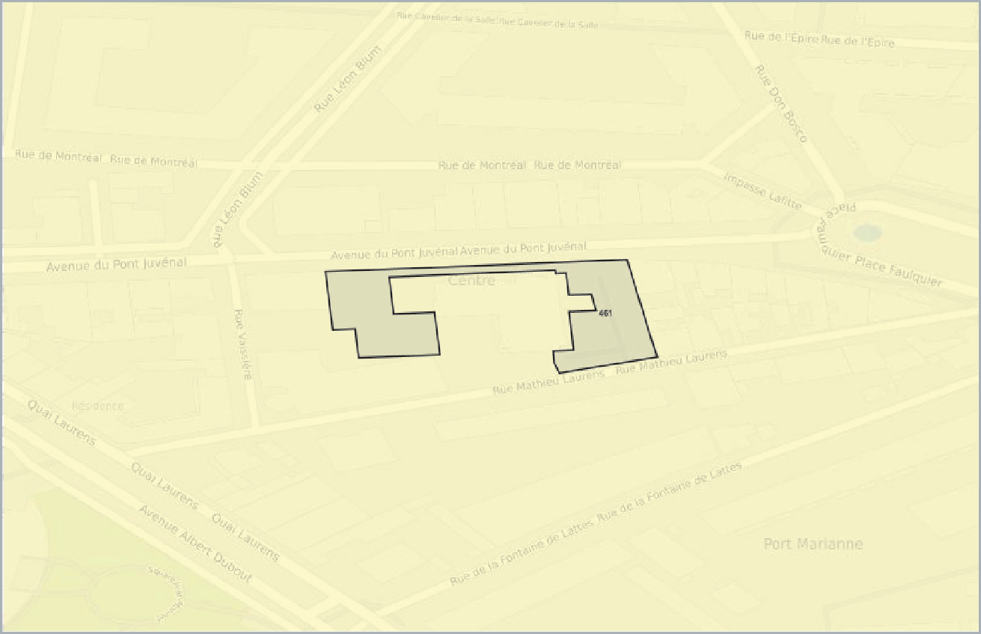
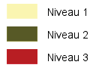
Légende :

CARTOGRAPHIE DES ZONES SISMIQUES
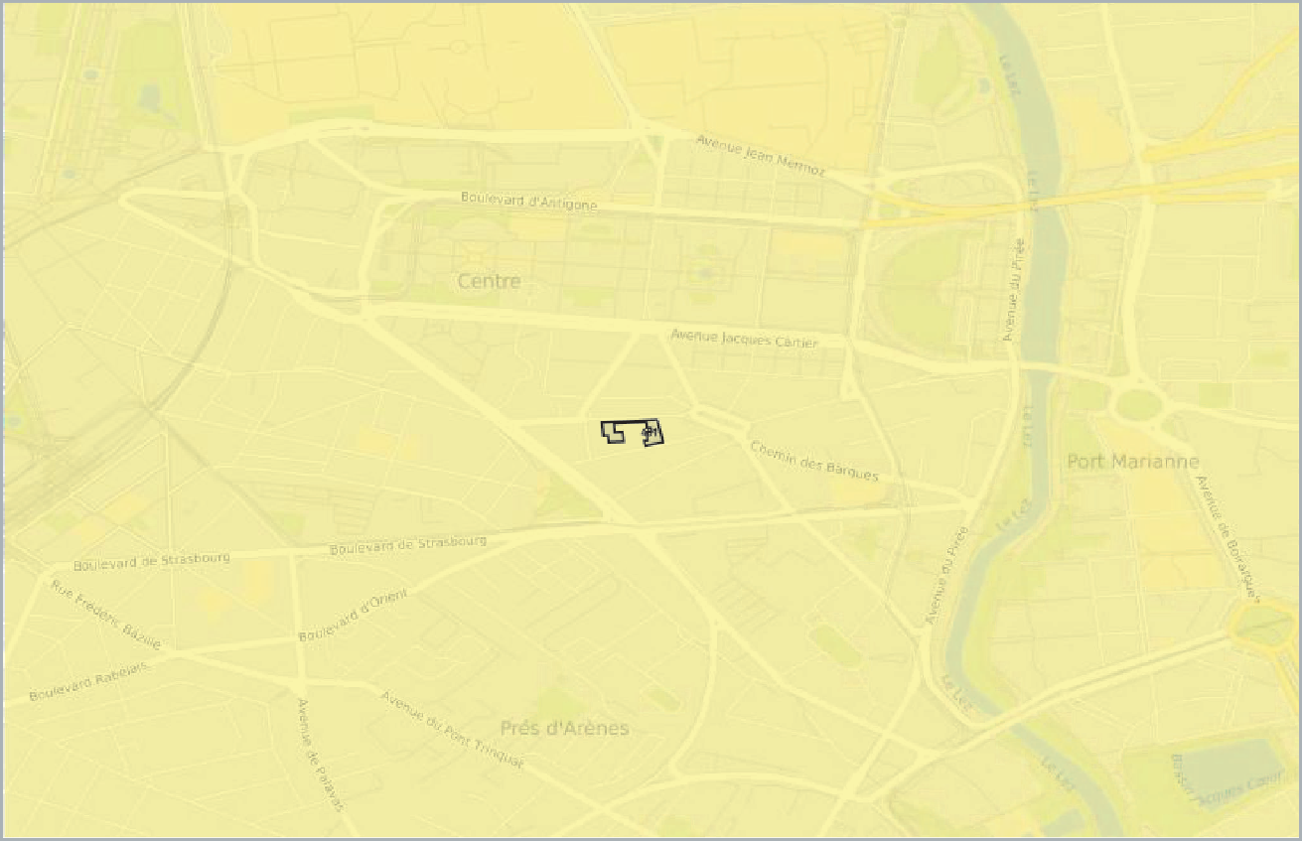
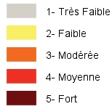
Légende :

CARTOGRAPHIE FEU DE FORÊTS
Légende :

CARTOGRAPHIE DE POLLUTION DES SOLS ( BASOL / BASIAS)
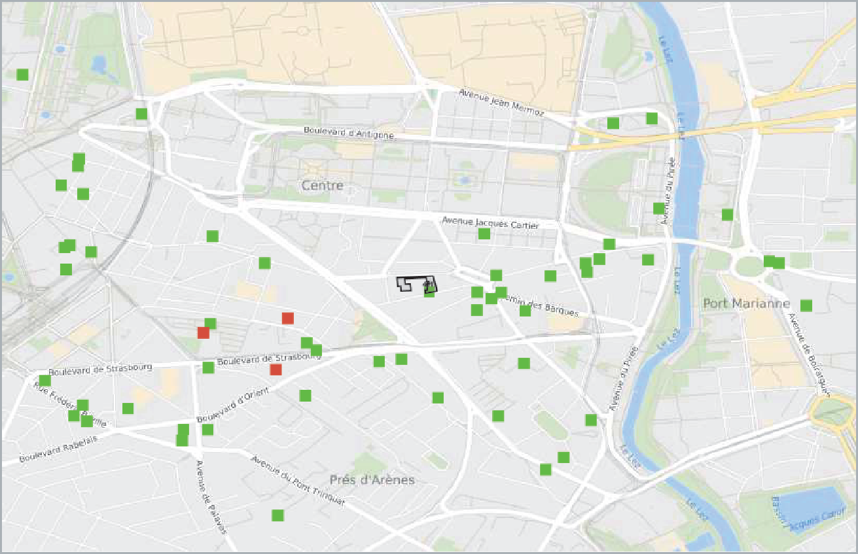

Légende :

CARTOGRAPHIE DES INSTALLATIONS CLASSÉES POUR LA PROTECTION DE L'ENVIRONNEMENT (ICPE)
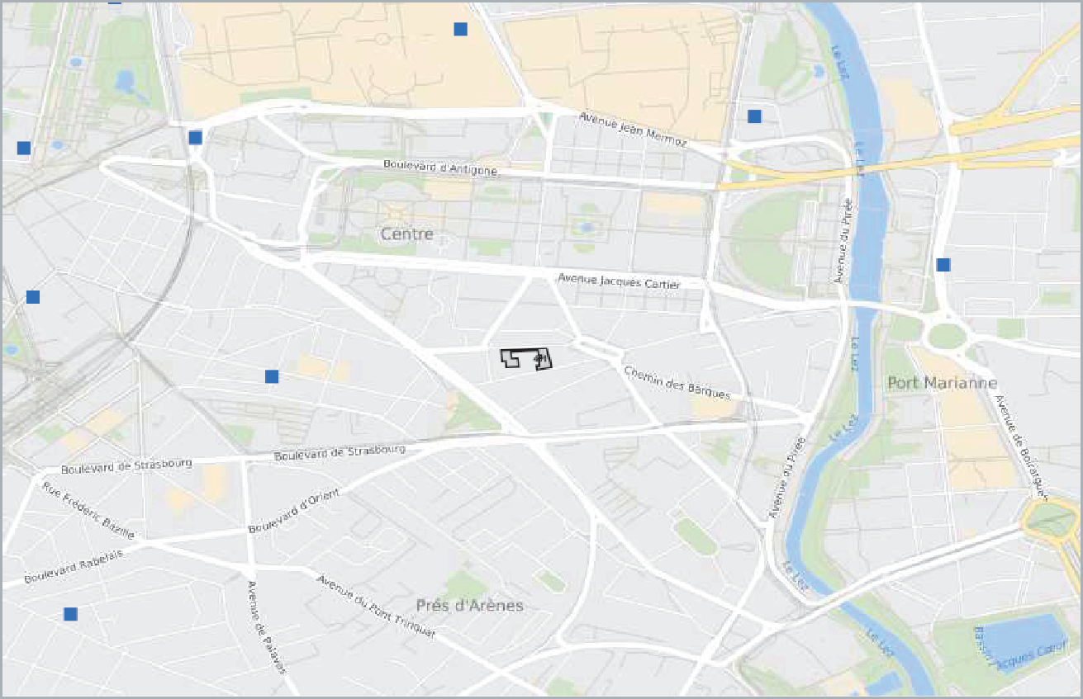
Légende :

PLAN D'EXPOSITION AUX BRUITS (PEB)
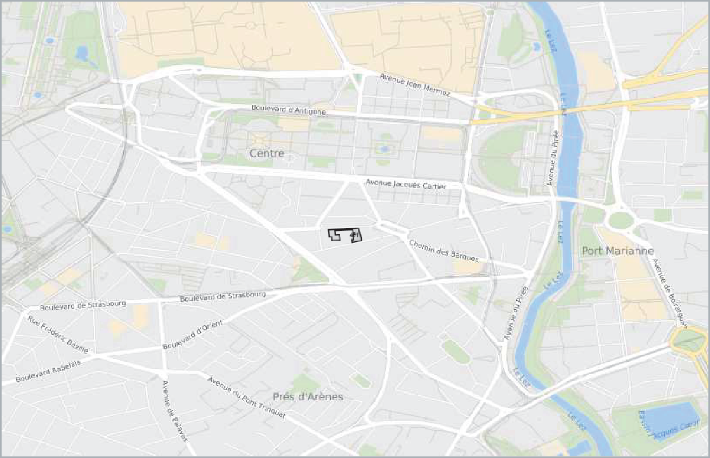
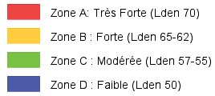
Légende :

LISTE DES SITES BASIAS (À MOINS DE 500 MÈTRES)
BASE DE DONNÉES DES SITES INDUSTRIELS ET ACTIVITÉS DE SERVICES

None Chemin Pont Juvénal du, à la Fontaine de Lettre MONTPELLIER 0 mètres
SSP3930591  En arrêt | BUSCAIL STANISLAS

None route départementale Montpellier au Pont Juvenal de MONTPELLIER 84 mètres
SSP3930596  En arrêt | FAULQUIER ET CIE

24 Chemin de Moularés MONTPELLIER 99 mètres
SSP3929467  En arrêt | SNPLM

40 Chemin Moularés de MONTPELLIER 115 mètres
SSP3930428  En arrêt | MECASUD STÉ

None avenue du Pont Juvénal MONTPELLIER 128 mètres
SSP3929164  En arrêt | SOCIETE ARTAUD JEAN

92 bis avenue Pont Juvénal du MONTPELLIER 134 mètres
SSP3930465  En arrêt | ANTAR DES PÉTRÔLES DE L'ATLANTIQUE STÉ

90 avenue Cartier ( Jacques), MONTPELLIER 161 mètres
SSP3928796  En arrêt | LANGLET ETS ANC. SOCIETE GUERY ET ROLLAND

25 Chemin Moularés de MONTPELLIER 191 mètres
SSP3930477  En arrêt | MECASUD STÉ

32 boulevard Orient d', proche de la Rue du Moulins des 7 Camps MONTPELLIER 193 mètres
SSP3930746  En arrêt | RICHARD ETS

32 boulevard de Strasbourg MONTPELLIER 206 mètres
SSP3929880  En arrêt | SOCIETE ASSENS LOUIS

94 avenue du Pont Juvénal MONTPELLIER 238 mètres
SSP3929376  En arrêt | PARET-GRIS JOSEPH

None boulevard Strasbourg de MONTPELLIER 243 mètres
SSP3931236  En arrêt | AGENCE D'ESPOITATION D4EDF GDF

None boulevard de Strasbourg MONTPELLIER 244 mètres
SSP3929168  En arrêt | COMPTOIR FRANÇAIS DU GUANO LE GAULOIS SARL

74 Chemin Moularés ( de), MONTPELLIER 274 mètres
SSP3928793  Indéterminé | TEINTURES ET APPRÊTS DU MIDI STÉ

40 avenue du Pont Juvénal MONTPELLIER 276 mètres
SSP3929073  En arrêt | SODAM, SOCIETE DE DISTRIBUTION AUTOMOBILE ET DE MATÉRIEL

13 rue de Suez MONTPELLIER 298 mètres
SSP3929308  En arrêt | SOCIETE LAURES LOUIS

112 avenue Pont Juvénal du MONTPELLIER 315 mètres
SSP3930941  Indéterminé | CARROSSERIE MAURICE SIVEL

108 avenue du Pont Juvénal MONTPELLIER 316 mètres
SSP3929537  En arrêt | SOCIETE FLAUGAT EMILE  Station service ANTAR

96 route du Pont Juvénal MONTPELLIER 346 mètres
SSP3929524  En arrêt | SAUVETERRE JACQUES

None rue Nouvelle MONTPELLIER 357 mètres
SSP3929123  En arrêt | SORUPA

326 avenue Cartier ( Jacques), MONTPELLIER 375 mètres
SSP3929029  En arrêt | ATELIER DE CHAUDRONNERIE DE MONTPELLIER

None rue Sept Camps des MONTPELLIER 377 mètres
SSP3930689  En arrêt | CIE PRODUITS CHIMIQUES ET RAFFINERIE DE BERRE ANC. PETROLES TONELINE

25 avenue Pont Juvénal du MONTPELLIER 399 mètres
SSP3930450  En arrêt | MERIDIONALE DES COMBUSTIBLES STÉ

17 rue du Pont de Lattes MONTPELLIER 401 mètres
SSP3929165  Indéterminé | EDF-GDF (SGESE) ANC. USINE À GAZ

None Pont Juvénal , quai Chandron MONTPELLIER 444 mètres
SSP3930590  En arrêt | SOCIETE VERRIEUX EUGÈNE

1 route de Palavas MONTPELLIER 454 mètres
SSP3929116  Indéterminé | ATELIER DE GRAVUE

None Chemin de Moularés MONTPELLIER 485 mètres
SSP3929217  En arrêt | NOUVELLE D'ALBRET STÉ

La liste suivante contient des sites BASIAS qui ne peuvent être localisés avec précision
SSP3928969 SOCIETE FORMIS BENOIT  None rue Chaptal MONTPELLIER | SSP3929859 SOCIETE REYNES HENRI  None lieu dit Puisse-Chaume MONTPELLIER
SSP3930554 BARRET PIERRE  14 boulevard Berthelot MONTPELLIER | SSP3928995 SOCIETE ROUET ÉMILE  None Cours extrémité des faubourgs de la ville Partie Est du s des Casernes MONTPELLIER
SSP3929039 LABORATOIRE DE CLAIRE SA  16 rue Antoine ( Etienne), MONTPELLIER | SSP3929098 LE TRAIN DE CHENILLES FRANÇAISE  None rue des Prés d'Arènes MONTPELLIER
SSP3929584 SOCIETE SATGE LOUIS  None Lotissement les Mimosas MONTPELLIER | SSP3930083 LE PAIN MODERNE STÉ  None Lotissement industriel du Mas d'Astre n°2 et 3 MONTPELLIER
SSP3928817 SOCIETE ARGUEL  27 Faubourg Saint-Jaumes, MONTPELLIER | SSP3928970 SOCIETE JAOUL ET SOCIETE ARNAL (MÉCANICIENS)  None Clos Recollets (Rue des). Ile de Mascles MONTPELLIER
SSP3928792 SOCIETE DESGRANGE ALFRED  20 route Toulouse à Montpellier ( de), MONTPELLIER | SSP3928876 BAURES ETS SA  462 rue Industrie ( de l'), MONTPELLIER
SSP3928920 SCIENCES-MEDECINE-INDUSTRIE SARL  None rue Croix Larit ( de la) - ZOLAD MONTPELLIER | SSP3928972 SOCIETE CASTAN JOSEPH (MARÉCHAL FERRAND)  10 Faubourg Lattes ( de), et rue du Pont Juvénal MONTPELLIER
SSP3929386 L'HÉRAULTAISE STÉ  None Chemin des Sept Camps MONTPELLIER | SSP3928889 CNRS, CENTRE NATIONAL DE LA RECHERCHE SCIENTIFIQUE. CENTRE D'ECOTECHNIQUES RURALES.  None avenue Val de Montferrand ( du), Domaine de Lavalette. MONTPELLIER
SSP3929545 SOCIETE MARINI  None route de Nîmes MONTPELLIER | SSP3930080 MOBIL OIL FRANCAISE  None Route nationale 113 MONTPELLIER
SSP3930353 LAITIERE MODERNE SOCIETE  None Chemin Villeneuve d'Angoulême MONTPELLIER | SSP3930520 SOCIETE SAUDES ANDRÉ  None rue Monteil Eglise - CV120 MONTPELLIER
SSP3930686 SOCIETE TORPEANO NICOLAS  None avenue Béziers de MONTPELLIER | SSP3929454 ETS VALIERES (1)  None route de Mende MONTPELLIER
SSP3930908 SOCIETE RUIZ GEORGES  None rue Agathois de l', la Paillade MONTPELLIER | SSP3930179 MIDI-ASPHALTE  None boulevard Paul Valéry MONTPELLIER
SSP3930316 ESTEBAN ET FILS (S.A.R.L)  13 boulevard Vieussens MONTPELLIER | SSP3930601 SOCIETE DOUMERGUE  None Quartier Bellevue MONTPELLIER
SSP3930930 AUTO MÉDITERRANÉE SARL  455 rue Industrie de l' MONTPELLIER | SSP3931211 SNCF  None rue Grand St Jean du, Cour de la gare de marchandise MONTPELLIER
SSP3929887 SOCIETE JEAN HENRI  None rue Fauques MONTPELLIER | SSP3930226 CASTELNAU ET MARTIN, LES ATELIERS MÉRIDIONAUX, SARL  None avenue Villeneuve d'Angoulème MONTPELLIER
SSP3930359 CASTELBOU S.A.R.L  None rue François Mureur MONTPELLIER | SSP3930692 SOCIETE IGONET SUCCÈDE À MR MARTIN  None Jardin Pasquier MONTPELLIER
SSP3929125 SOCIETE SANCHE GASTON  43 rue Henri René MONTPELLIER | SSP3929185 SOCIETE MAS HENRI  19 Chemin de Maurin MONTPELLIER
SSP3930559 ANTAR DES PÉTRÔLES DE L'ATLANTIQUE STÉ  None Zone d'activité Montpellier de, zone du Polygone Nord MONTPELLIER | SSP3930607 SOCIETE FAURO JEAN PIERRE  19 rue Dom Vessette MONTPELLIER
SSP3930608 SOCIETE CHANAS  None Route nationale 87, La Croix d'Argent, Lyon Béziers MONTPELLIER | SSP3928961 AUTO CLINIQUE S.A.R.L.  15 rue Rigaud (), MONTPELLIER
SSP3930026 SOCIETE BENOIT HENRI  None Chemin vicinal 112 MONTPELLIER | SSP3930373 PEREZ ET CIE  None Zone industrielle lot 1 MONTPELLIER
SSP3930397 TOTAL, CIE FRANÇAISE DE RAFFINAGE STÉ  None route départementale 17 MONTPELLIER | SSP3930804 CARROSSERIE DES ARCEAUX STÉ  204 rue Hortus de l' MONTPELLIER
SSP3928912 P.U.M.A, S.A.R.L. ETS PRODUCTIONS USINÉES DE MENUISERIE ALUMINIUM  None rue de la Jasse de Maurin MONTPELLIER | SSP3929088 SOCIETE CHAVANETTE GUY  30 Chemin du Limaçon MONTPELLIER

SSP3930324 SOCIETE MIRABELLA ALBERT  None Chemin de Jeu de Mail MONTPELLIER | SSP3928805 SOCIETE ARJOL JULES  34 Cité Industrielle, MONTPELLIER
SSP3930429 CINAL, CIE INDUSTRIE ALIMENTAIRE  None Zone industrielle Prés d'Arènes, lot n°36 MONTPELLIER | SSP3930516 SOCIETE NOUVELLE DE LA VILLE DE MONTPELLER  None avenue Lodève de MONTPELLIER
SSP3930522 SOCIETE GLEIZE BERNARD  None rue Jalade de la MONTPELLIER | SSP3928838 SPN, SOCIETE POITEVINE DE NETTOIEMENT (NICOLLIN)  351 rue Castelle ( de la), MONTPELLIER
SSP3930386 REY ET TREMBLAY STÉ  None rue Edouard VII MONTPELLIER | SSP3930609 SOCIETE BOMPY ALAIN  None Chemin Montpellier de MONTPELLIER
SSP3930955 RÉGIE NATIONALE DES USINES RENAULT  None avenue Lepic, angle avec la Rue Claret MONTPELLIER | SSP3931022 THEL (1)  None Plan des Quatre Seigneurs MONTPELLIER
SSP3929448 SOCIETE ALTED FRANÇOIS  None rue Valmarie MONTPELLIER | SSP3930167 ESSO STANDARD, RELAIS DE CELLENEUVE  57 route de Lodève MONTPELLIER
SSP3930750 GARAGE SÉCURITÉ SA  None Chemin départemental 21 MONTPELLIER | SSP3930901 CARROSSERIE DU PONT TRINQUAT  1348 Autoroute Carnon de MONTPELLIER
SSP3930929 SOCIETE WEIBEL JEAN-MARIE  None rue Pont de Lavérune du MONTPELLIER | SSP3930411 COURRIERS DU MIDI SA  None rue de l'Abrivado MONTPELLIER
SSP3929902 ECLAIRAGE MODERNE STÉ  23 boulevard de l'Esplanade MONTPELLIER | SSP3928978 SOCIETE ROUSSEL FÉLIX (CHARRON)  None Place des Quatre seigneurs MONTPELLIER
SSP3929304 ATELIER PRESTAM  12 rue Marguerite MONTPELLIER | SSP3929628 TOTAL, CIE FRANÇAISE DE RAFFINAGE STÉ  None avenue de Maurin MONTPELLIER
SSP3930288 BROUZET RÉMY (1)  89 rue du Faubourg de Figuerolle MONTPELLIER | SSP3930399 SOCIETE AUGE ET BEC  16 avenue du Maréchal Joffre MONTPELLIER
SSP3930563 CHAPTAL AUTO CONCESSIONNAIRE MERCEDES BENDZ  59 route Toulouse de MONTPELLIER | SSP3929226 SOCIETE SIINO ERASMO  8 rue Jardin Durand MONTPELLIER
SSP3929889 SOCIETE RAMEL MARIUS  None Chemin Saint-Martin de Prunet MONTPELLIER | SSP3929904 SOCIETE VERNIERE MICHEL  6 rue Fontaine du Pila St Gély MONTPELLIER
SSP3930283 SOCIETE MANOGIL ANDRÉ  26 rue Edouard VII MONTPELLIER | SSP3930863 MIDI BATIMENTS SA  None avenue Marché Gare du, rue du Mas de Portalys - ZI MONTPELLIER
SSP3929133 CHAUVIN ETS  None rue du Marché gare MONTPELLIER | SSP3929262 AUTO CONTRÔLE CLÉMENCEAU  19 avenue Georges Clémenceau MONTPELLIER
SSP3930351 SITAC SARL  None route départementale 132 MONTPELLIER | SSP3930430 SOCIETE FRANCO RENÉ ET SOCIETE DIOT ROLANDE  544 avenue Paul Rimbaud, Rés. St Clément MONTPELLIER
SSP3930603 SOCIETE CHANAS  23 Cours Casernes des, maison Deidiez MONTPELLIER | SSP3930612 SOCIETE LOUBAT AIMÉ  None route Ganges de MONTPELLIER
SSP3928976 SOCIETE JAMBON ET SOCIETE FRONTY  None rue de l' Observance MONTPELLIER | SSP3929094 DUFFOUR ET IGON ETS  8 rue des Huitres MONTPELLIER
SSP3929566 SCI, SOCIETE CIVILE IMMOBILIÈRE "LA RÉSIDENCE"  None de Adam Craponne MONTPELLIER | SSP3930085 PEREZ RAYMOND ETS  None avenue du Marché Gare MONTPELLIER
SSP3930437 MASTER PEINTURE  2 bis boulevard Perruque de la MONTPELLIER | SSP3931063 SOCIETE CHRESTIEN ANDRÉ FULCRAND  None Extrémité du faubourg Saint Dominique, grand chemin de Montpellier à Lodève. MONTPELLIER
SSP3928774 SOCIETE GUIGUES ANTOINE  None Chemin Saint-Martin de Prunet ( de), maison Barafort MONTPELLIER | SSP3929515 PURFINA FRANCAISE STÉ  None route de Nîmes MONTPELLIER
SSP3930207 CARBUR SARL  None rue Paul Rimbaud MONTPELLIER | SSP3930294 SOCIETE ESTEVE CLAUDE,MERCIECA ROLAND  18 rue de Metz MONTPELLIER
SSP3928888 SCI, SOCIETE CIVILE IMMOBILIÉRE DE LA LESTANQUE  None rue Industrie ( de l') - ZI Prés d'Arènes MONTPELLIER | SSP3929856 SOCIETE ROBERT CHARLES  None route de Grabels MONTPELLIER
SSP3928799 SOCIETE QUET  None rue Pierre Fermaud prolongée MONTPELLIER | SSP3928958 MONTPELLIER AUTO SUD (M.A.S.)  91 route Toulouse ( de), MONTPELLIER
SSP3930326 SCI, SOCIETE CIVILE IMMOBILIERE "LE PLEIN SUD"  None boulevard de Strasbourg MONTPELLIER | SSP3931033 MES, MENUISERIE EBENISTERIE SALVADOR  732 rue Pas du Loup du MONTPELLIER
SSP3928787 SOCIETE MARQUET LOUIS  None route par Mauguio de Montpellier à Lunel MONTPELLIER | SSP3929076 SOCIETE DUBOIS JEAN  26 rue Chaptal MONTPELLIER
SSP3929220 AUTO AGENCE MONTPELLIÉRAINE SARL  41 avenue Georges Clémenceau MONTPELLIER | SSP3930334 SOCIETE FAJOL MARCEL  None avenue de la Togne MONTPELLIER
SSP3930934 UNION CARBIDE FRANCE SA  None rue Puech Villa du, La Zolad lot 29 MONTPELLIER | SSP3930209 GARAGE VOLKSWAGEN - LANGUEDOC AUTOMOBILE STÉ  None avenue de la Justice MONTPELLIER
SSP3928776 FRANCAISE DES PETROLES BP STÉ ANC. S.A.R.L. CYCLOSERVICES  9 rue Cheval Vert ( du), MONTPELLIER | SSP3930028 MOBIL OIL FRANCAISE  None lieu dit Château Levat MONTPELLIER

SSP3930029 ANTAR DES PÉTRÔLES DE L'ATLANTIQUE STÉ  None Polygone piste nord MONTPELLIER | SSP3930335 MOBIL OIL FRANCAISE  None Lotissement Lenassson MONTPELLIER
SSP3930658 SOCIETE LOZIER MARCELLIN  None route Grabels de, Campagne Claparède MONTPELLIER | SSP3930693 DESMARAIS FRERES STÉ  None Route nationale 109 MONTPELLIER
SSP3928791 SOCIETE RAYMOND FRÈRES  None boulevard Rousseau ( Jean-Jacques) - angle du chemin de la Perruque MONTPELLIER | SSP3928910 SPN, SOCIETE POITEVINE DE NETTOIEMENT (NICOLLIN)  None rue de la Castelle MONTPELLIER
SSP3929858 SOCIETE CAIROCHE CONSTANT  None Chemin de Montpellier à Montferrier MONTPELLIER | SSP3930180 ROGIER PÈRE ET FILS STÉ  None boulevard Paul Valéry MONTPELLIER
SSP3930588 SOCIETE GINIEYS JEAN  3 rue Séminaire du, Maison Méjan MONTPELLIER | SSP3930931 MOURIER ETS  455 rue Industrie de l' MONTPELLIER
SSP3931233 PICHON ETS  None rue Blanquiers des MONTPELLIER | SSP3928777 CIE FRANCAISE DE RAFFINAGE TOTAL STÉ  None avenue de la Pompignane MONTPELLIER
SSP3928786 SOCIETE SERVEL  None Chemin Ancien de) - (bords du Lez Castelnau MONTPELLIER | SSP3928905 SMTU, SOCIETE MONTPELLIÉRAINE DE TRANSPORT URBAIN  None rue de la Castelle MONTPELLIER
SSP3928993 SOCIETE FAVAS-MAYSTRE  37 Pont Deux s (Rue des), MONTPELLIER | SSP3929342 CIRIER-PAVARD ETS  58 route de Lodève MONTPELLIER
SSP3930122 PASCAL ENTREPRISE  None ZUP Paillade MONTPELLIER | SSP3930431 GRANDS GARAGES DE L'HERAULT STÉ  None Zone industrielle lot 50 MONTPELLIER
SSP3930613 SOCIETE VALABREGUES JOSEPH ALEXANDRE  None rue Paries MONTPELLIER | SSP3931048 CEA  None Chemin Pompignane de la MONTPELLIER
SSP3929857 SOCIETE FLOTTES  None Chemin de Grabels MONTPELLIER | SSP3929007 SOCIETE FERRAND PROSPER Anc. FONDERIE BOUE  39 Cours Casernes (s des), MONTPELLIER
SSP3929072 SOCIETE ASTOR JOSEPH  None Chemin 128 MONTPELLIER | SSP3929459 SAVIC ANC. ST LAPORTE ANDRÉ  23 route de Nîmes MONTPELLIER
SSP3930614 SOCIETE TUGLIO ANTONIO  None rue Paries MONTPELLIER | SSP3930856 MÉRIDIONALE DES COMBUSTIBLES (SOCIETE NOUVELLE)  None Chemin départemental 132 MONTPELLIER
SSP3930551 MOBIL OIL FRANCAISE  None route Lavérune de MONTPELLIER | SSP3930545 TAILLEFER ET MARTY ETS  None rue Castelle de la MONTPELLIER
SSP3928943 PAILLADE AUTOMOBILES SA  None avenue de l' Europe MONTPELLIER | SSP3929882 SOCIETE JEAN HENRI  None Allée Bosserville MONTPELLIER
SSP3930127 AUTO MÉDITERRANÉE SARL  26 rue Ernest Michel MONTPELLIER | SSP3930610 SOCIETE REISSET JEAN  12 rue Glacières des MONTPELLIER
SSP3930816 EMCO SARL, SOCIETE D'EMBALLAGE ET DE CONDITIONNEMENT  None avenue Mas Saint-Pierre du, lot 2 MONTPELLIER | SSP3929580 SOCIETE CHARLES MARCEL  24 rue Lamartine MONTPELLIER
SSP3928975 FRIGORIFIQUE ET GLACES PURES DU LANGUEDOC STÉ  None avenue Terrain bordant l' du Stand MONTPELLIER | SSP3930023 SOCIETE LAURES LOUIS  115 boulevard Paul Valéry MONTPELLIER
SSP3930502 MARCHE GARE ANC. SAUPIQUET SA  None rue Près d'Arène des MONTPELLIER | SSP3929317 THUILE ET GRASSET SARL  None Chemin de la Pompignane MONTPELLIER
SSP3929885 SOCIETE CHANSIGAUD ALFRED  None route de Toulouse MONTPELLIER | SSP3930604 SOCIETE GREGOIRE  16 rue Chapelle Neuve de la MONTPELLIER
SSP3928853 PROVENCE LITTORAL BETON (PLB)  None rue de la Jeune Parque MONTPELLIER | SSP3929224 SOCIETE DEGUARA JEAN  None route de Mende MONTPELLIER
SSP3930938 LES ARTISANS RÉUNIS
None rue Mas Saint-Pierre du MONTPELLIER

LISTE DES SITES BASOL (À MOINS DE 500 MÈTRES)
BASE DE DONNÉES DE POLLUTION DES SOL

212 mètres
SSP000204801  Agence d'Exploitation d'EDF GDF | Sur ce site, trois usines à gaz se sont succédées entre 1838 et 1956, date d'arrêt des activités de distillation de la houille. L'ensemble des installations ont été démolies. Le terrain présente une superficie d'environ deux hectares. Une partie du site a été vendue pour l'aménagement d'une ligne de tramway de Montpellier. Actuellement, le site restant la propriété de GDF SUEZ est occupé par une agence clientèle de la Direction commerciale de GDF-SUEZ, des parkings, un restaurant d'entreprise, la CMCAS du personnel des industries électriques et gazières.

LISTE DES SITES ICPE (À MOINS DE 500 MÈTRES)
INSTALLATIONS CLASSÉES POUR LA PROTECTION DE L'ENVIRONNEMENT

52 rue de la Méditerrannée 34000 MONTPELLIER 378 mètres
MINISTERE DE LA JUSTICE ET DES LIBERTES | https://www.georisques.gouv.fr/risques/installations/donnees/details/0018300092

Ministère du Développement Durable

Préfecture : Hérault Commune : MONTPELLIER

Déclaration de sinistres indemnisés
en application du IV de l'article L 125-5 du Code l'environnement

Adresse de l'immeuble

72 Avenue du Pont Juvénal 34000 MONTPELLIER

Arrêtés de reconnaissance de l'état de catastrophes au profit de la commune
Sinistres indemnisés dans le cadre d'une reconnaissance de l'état de catastrophe
Cochez les cases OUI ou NON
si, à votre connaissance, l'immeuble a fait l'objet d'une indemnisation suite à des dommages consécutifs à chacun des événements


Catastrophe naturelle | Début | Fin | Arrêté | Jo du | Indemnisation
Sécheresse | 01/03/1998 | 28/02/1999 | 27/12/2000 | 29/12/2000 | OUI | NON
Inondations et/ou Coulées de Boue | 09/10/2001 | 09/10/2001 | 26/04/2002 | 05/05/2002 | OUI | NON
Inondations et/ou Coulées de Boue | 11/12/2002 | 12/12/2002 | 23/01/2003 | 07/02/2003 | OUI | NON
Inondations et/ou Coulées de Boue | 22/09/2003 | 22/09/2003 | 17/11/2003 | 30/11/2003 | OUI | NON
Inondations et/ou Coulées de Boue | 02/12/2003 | 04/12/2003 | 19/12/2003 | 20/12/2003 | OUI | NON
Sécheresse | 01/01/2000 | 31/12/2000 | 25/08/2004 | 26/08/2004 | OUI | NON
Inondations et/ou Coulées de Boue | 06/09/2005 | 07/09/2005 | 10/10/2005 | 14/10/2005 | OUI | NON
Sécheresse | 01/01/2012 | 31/03/2012 | 21/05/2013 | 25/05/2013 | OUI | NON
Inondations et/ou Coulées de Boue | 29/09/2014 | 30/09/2014 | 08/10/2014 | 11/10/2014 | OUI | NON
Inondations et/ou Coulées de Boue | 06/10/2014 | 07/10/2014 | 04/11/2014 | 07/11/2014 | OUI | NON
Sécheresse | 01/01/2014 | 30/09/2014 | 23/07/2015 | 26/07/2015 | OUI | NON
Inondations et/ou Coulées de Boue | 23/08/2015 | 23/08/2015 | 02/10/2015 | 08/10/2015 | OUI | NON
Inondations et/ou Coulées de Boue | 13/10/2016 | 14/10/2016 | 20/12/2016 | 27/01/2017 | OUI | NON
Sécheresse | 01/01/2016 | 30/09/2016 | 25/07/2017 | 01/09/2017 | OUI | NON
Sécheresse | 01/07/2017 | 30/09/2017 | 18/09/2018 | 20/10/2018 | OUI | NON
Sécheresse | 01/01/2018 | 31/03/2018 | 15/10/2019 | 15/11/2019 | OUI | NON
Inondations et/ou Coulées de Boue | 22/10/2019 | 23/10/2019 | 30/10/2019 | 31/10/2019 | OUI | NON
Sécheresse | 01/07/2019 | 30/09/2019 | 29/04/2020 | 12/06/2020 | OUI | NON
Inondations et/ou Coulées de Boue | 03/09/2021 | 03/09/2021 | 24/09/2021 | 26/09/2021 | OUI | NON
Inondations et/ou Coulées de Boue | 28/10/1987 | 29/10/1987 | 16/02/1988 | 23/02/1988 | OUI | NON
Inondations et/ou Coulées de Boue | 22/09/1993 | 23/09/1993 | 02/02/1994 | 18/02/1994 | OUI | NON
Sécheresse | 01/05/1989 | 31/12/1991 | 30/06/1994 | 09/07/1994 | OUI | NON
Inondations et/ou Coulées de Boue | 17/10/1994 | 28/10/1994 | 21/11/1994 | 25/11/1994 | OUI | NON
Inondations et/ou Coulées de Boue | 25/11/1997 | 25/11/1997 | 02/02/1998 | 18/02/1998 | OUI | NON
Sécheresse | 01/01/1992 | 31/10/1997 | 12/06/1998 | 01/07/1998 | OUI | NON
Sécheresse | 01/01/2007 | 31/03/2007 | 07/10/2008 | 10/10/2008 | OUI | NON
Inondations et/ou Coulées de Boue | 08/10/2009 | 09/10/2009 | 30/03/2010 | 02/04/2010 | OUI | NON
Tempête | 06/11/1982 | 10/11/1982 | 18/11/1982 | 19/11/1982 | OUI | NON
Inondations et/ou Coulées de Boue | 06/11/1982 | 10/11/1982 | 18/11/1982 | 19/11/1982 | OUI | NON
Inondations et/ou Coulées de Boue | 23/09/1986 | 24/09/1986 | 27/01/1987 | 14/02/1987 | OUI | NON
Mouvements de terrain différentiels consécutifs à la sécheresse et à la réhydratation des sols | 31/12/2020 | 29/06/2021 | 10/07/2022 | 25/07/2022 | OUI | NON
Inondations et/ou Coulées de Boue | 15/08/2022 | 16/08/2022 | 16/10/2022 | 28/10/2022 | OUI | NON
Inondations et/ou Coulées de Boue | 05/09/2022 | 07/09/2022 | 18/09/2022 | 11/10/2022 | OUI | NON
Sécheresse | 30/06/2022 | 29/09/2022 | 24/04/2023 | 09/06/2023 | OUI | NON

Etabli le :
Nom et visa du vendeur ou du bailleur
Visa de l'acquéreur ou du locataire
Cachet / Signature en cas de prestataire ou mandataire
Pour en savoir plus, chacun peut consulter en préfecture ou en mairie, le dossier départemental sur les risques majeurs, le document d'information
communal sur les risques majeurs et, sur internet, le site portail dédié à la prévention des risques majeurs : www.georisques.gouv.fr



QUE FAIRE EN CAS DE…

Le séisme est le risque naturel majeur potentiellement le plus meurtrier, tant par ses effets directs (chutes d’objets et effondrement de bâtiments) qu’indirects (mouvements de terrain, tsunami, etc.).

SÉISME ?

Avant les secousses, préparez-vous

REPÉREZ les endroits où vous protéger :
72
h
loin des fenêtres, sous un meuble solide

FIXEZ les appareils et meubles lourds
pour éviter qu’ils ne soient projetés ou renversés

PRÉPAREZ VOTRE KIT D’URGENCE 72H
avec les objets et articles essentiels

FAITES RÉALISER UN DIAGNOSTIC
de vulnérabilité de votre bâtiment

Pendant les secousses

ABRITEZ-VOUS PRÈS D’UN MUR,
d’une structure porteuse ou sous des meubles solides

ELOIGNEZ-VOUS DES FENÊTRES
pour éviter les bris de verre

- Si vous êtes en rez-de-chaussée ou à proximité d’une sortie, ÉLOIGNEZ-VOUS DU BÂTIMENT

Après les secousses

NE RESTEZ PAS PRÈS DES
LIGNES ÉLECTRIQUES ou d’ouvrages qui pourraient s’effondrer (ponts, corniches, …)

EN VOITURE, NE SORTEZ PAS et
arrêtez-vous à distance des bâtiments

- RESTEZ ATTENTIF : après une première secousse, il peut y avoir des répliques

SORTEZ DU BÂTIMENT,
© Illustration : Antoine Levesque -
évacuez par les escaliers et éloignez-vous de ce qui pourrait s’effondrer

ELOIGNEZ-VOUS
DES CÔTES et rejoignez les hauteurs : un séisme peut provoquer un tsunami

EVITEZ DE TÉLÉPHONER
afin de laisser les réseaux disponibles pour les secours

RESTEZ À L’ÉCOUTE
des consignes des autorités












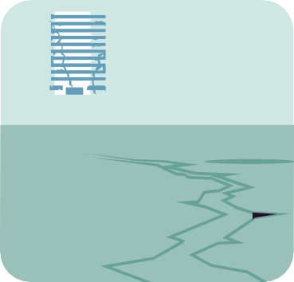

















POUR EN SAVOIR PLUS : georisques.gouv.fr

